

Миорский район
МИОРСКИЙ СЕЛЬСКИЙ СОВЕТ ДЕПУТАТОВ

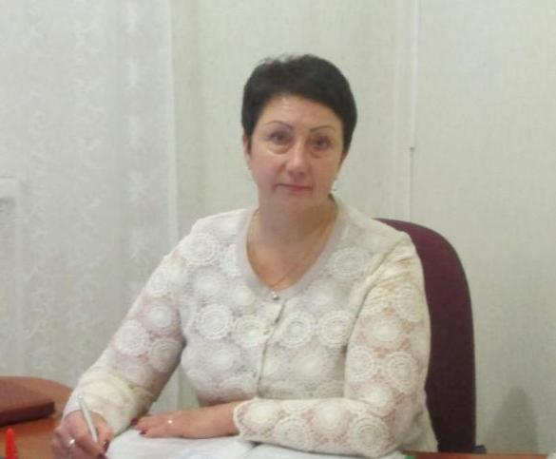
Председатель
Шинкевич
Галина Васильевна
График личного приема граждан:
каждая среда месяца
с 8.00 ч. до 14.00 ч.
Контактные тел: 8 02152 4 97 95
факс: 8 02152 4 97 87
Е-mail: selsovetmiory@vitebsk.by

Адрес:
211287 г. Миоры ул. Коммунистическая д.12

26 апреля 2004 года принято решение Витебского областного Совета депутатов об объединении Дворносельского и Чересского сельских Советов депутатов и образовании Миорского.

Площадь сельсовета составляет 28 442 га.

На территории сельсовета 62 населенных пункта, в которых проживает 2092 человек. Самые крупные населенные пункты: аг.Подъельцы – 221 двор, 577 жителей, аг.Черессы – 162 двора, 437 жителей, д. Дворное Село – 65 дворов, 152 жителя.

Автобусным сообщением на территории сельсовета охвачены все населенные пункты с количеством свыше 10 дворов. Автобусные маршруты до райцентра следующие: - Миоры-Возовники; - Миоры-Малявки через аг.Черессы.

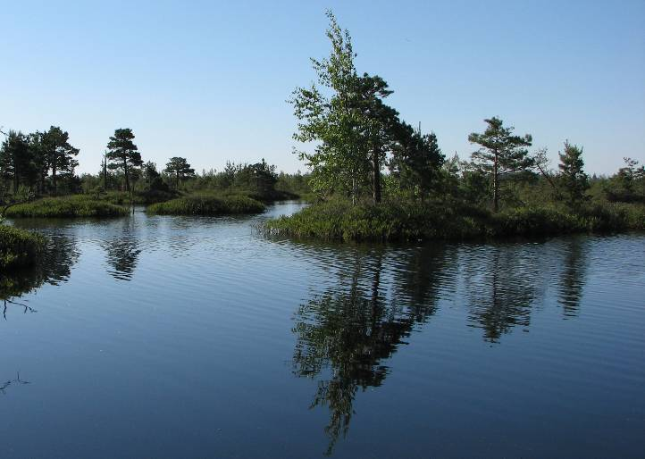

На территории сельсовета расположен Республиканский ландшафтный заказник «Ельня», который является одним из наиболее уникальных объектов заповедного фонда Беларуси. Целью его создания было сохранение в естественном состоянии олиготрофного болотного массива, относящегося к числу крупнейших в Европе. (http://www.zakazniki.priroda-vitebsk.by/marshruty/zakaznik-elnya-/)
Общая площадь его 25,3тыс. га. Маршруты по заказнику «Ельня»
№1. д.Кучняры – оз. Ельня – оз.Черное – урочище Еленский остров – д.Кучняры. Протяженность 16 км.
№ 2. Д.Суховержье – оз.Курганистое – оз.Большое – д.Суховержье, протяженность 6 км
№ 3 д.Канахи – оз. Ближнее – оз.Лопухи – д.Канахи, протяженность 14 км

Социальная сфера
Наименование объекта | Количество | Населенные пункты
Магазины | 3 | Черессы, Подъельцы, Старые Крюки
Фельдшерско-акушерские пункты | 3 | Черессы, Дворное Село, Старые Крюки, Канахи
Сельский Дом культуры | 1 | Черессы
Библиотеки | 1 | Черессы
Библиотека-клуб | 1 | Дворное Село
Отделение связи | 1 | Черессы
Учреждения образования | 2 | ГУО «Дворносельская детский сад-базовая школа»  ГУО «Чересский детский сад Миорского района»

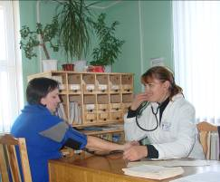
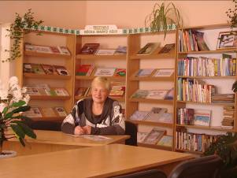

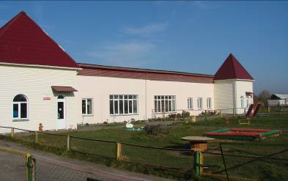

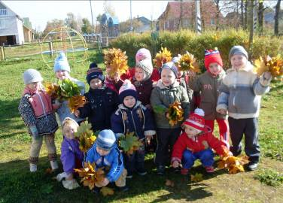

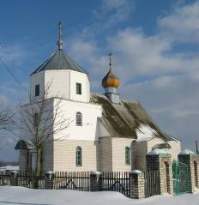
Действуют две религиозные общины

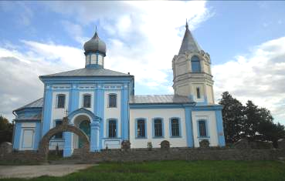

Храм Святого Архангела Михаила
в д.Пестуны Храм Святителя Николая Чудотворца
аг. Черессы
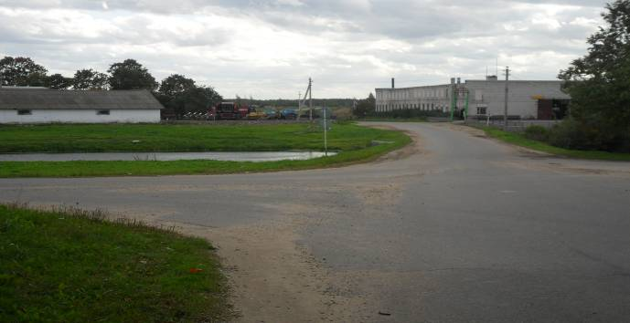
ФУНКЦИОНИРУЮТ:

- ОАО «Подъельцы».
Основное направление – производство сельскохозяйственной продукции (молоко, мясо, зерновые, рапс)

- ОАО «Черессы»
Основное направление – производство сельскохозяйственной продукции (молоко, мясо, зерновые, рапс)

На территории сельсовета 7 воинских захоронений и обелисков:
- д. Масевцы – братская могила
- аг. Черессы – обелиск
- аг. Подъельцы- обелиск
- д. Дворное Село – обелиск
- д. Старые Крюки – обелиск
- д. Патеенки – захоронение на гражданском кладбище партизана
- Милуна А. А.
- д. Старые Крюки – воинское захоронение на гражданском кладбище
- Сушко М.К.

Военно-исторический маршрут
«По местам боевой славы»
г. Миоры - д. Масевцы – д. Ст.Крюки, аг. Турково – д. Шараги – д. Дорожковичи – г. Дисна – д. Николаево – г. Миоры
(протяженность – 50 км)

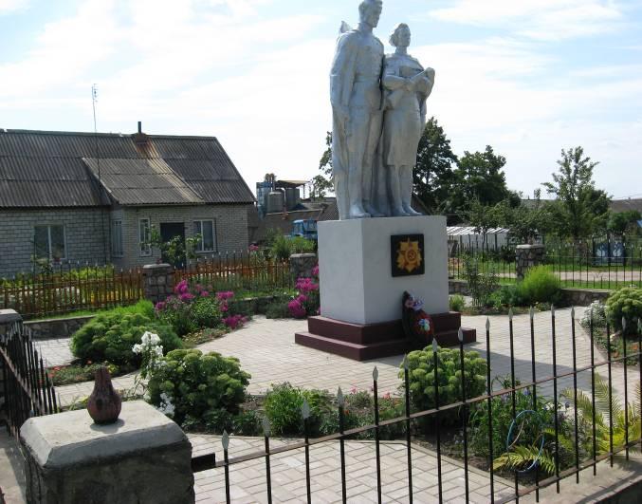

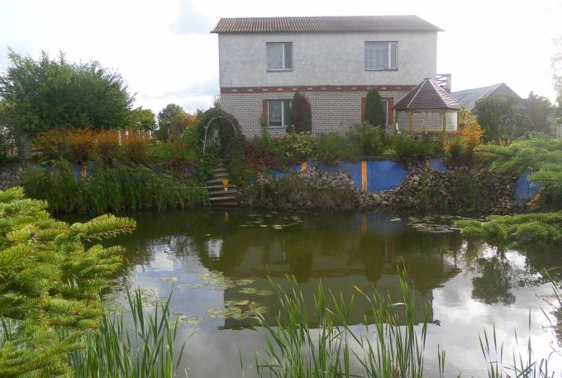

Большая работа проводится
по благоустройству
населенных пунктов

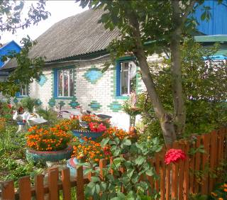
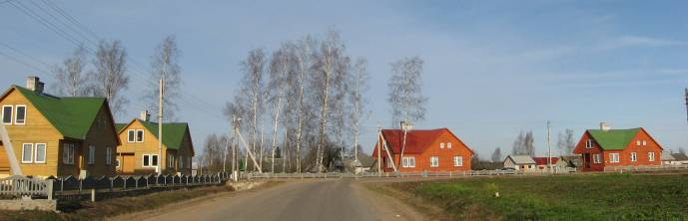
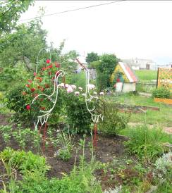

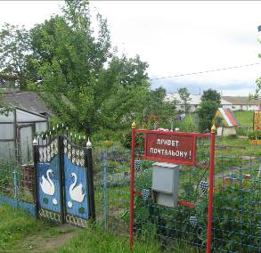
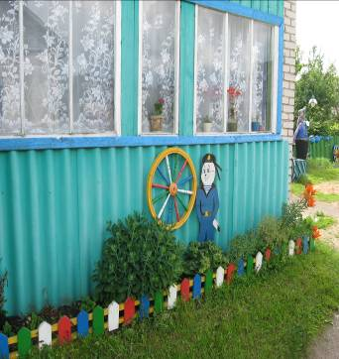
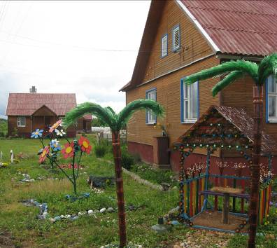
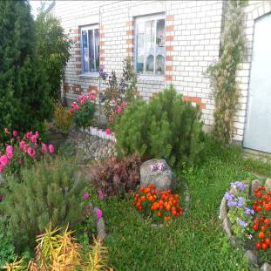

У маляўнічым кутку нашай азёрнай зямлі ў невялічкай вёсачцы Сушкі, якая размясцілася паміж двух азёр, нарадзіліся і жылі знакамітыя людзі: паэты Сушко Павел Міхайлавіч і яго сын Сушко Пятро Паўлавіч. У вёсцы Пціцкія мастак Вячаслаў Шамшур, які ў сучасны час жыве і працуе ў г. Віцебску.

